П Р О Е К Т
РЕСПУБЛИКА ТАТАРСТАН  КУКМОРСКИЙ МУНИЦИПАЛЬНЫЙ РАЙОН  ИСПОЛНИТЕЛЬНЫЙ КОМИТЕТ ГОРОДА КУКМОР  422110, г. Кукмор, ул. Ленина,15 | 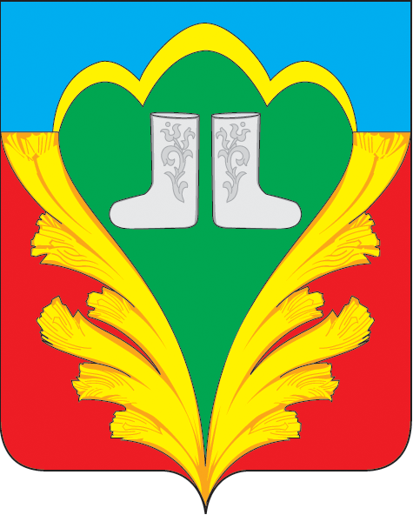 | ТАТАРСТАН  РЕСПУБЛИКАСЫ  КУКМАРА МУНИЦИПАЛЬ РАЙОНЫ  КУКМАРА ШӘҺӘРЕ  БАШКАРМА КОМИТЕТЫ  422110, Кукмара ш., Ленин, ур., 15

ПОСТАНОВЛЕНИЕ КАРАР

от «___» ___________2024 года № ____
Об утверждении схемы размещения нестационарных торговых объектов на территории города Кукмор Кукморского муниципального района Республики Татарстан

В целях реализации статьи 10 Федерального закона от 28.12.2009 № 381-ФЗ «Об основах государственного регулирования торговой деятельности в Российской Федерации», в соответствии с Приказом Министерства промышленности и торговли Республики Татарстан от 26.02.2011 № 34-ОД «Об утверждении Порядка разработки и утверждения органами местного самоуправления Республики Татарстан схемы размещения нестационарных торговых объектов» постановляю:
- Утвердить схему размещения нестационарных торговых объектов на территории города Кукмор Кукморского муниципального района Республики Татарстан (прилагается).
- Признать утратившим силу постановление Исполнительного комитета города Кукмор 13.03.2023 №37 «Об утверждении схемы размещения нестационарных торговых объектов на территории города Кукмор Кукморского муниципального района Республики Татарстан».
3.Опубликовать настоящее постановление путем размещения на официальном портале правовой информации Республики Татарстан по адресу: www.pravo.tatarstan.ru, на специальных информационных стендах, а также разместить на официальном сайте Кукморского муниципального района Республики Татарстан в информационно-телекоммуникационной сети «Интернет».

Руководитель Р.Р. Хайруллин
Приложение №1 к постановлению
Исполнительного комитета г.Кукмор
Кукморского муниципального района РТ
от « ___» ___________ 2024г. № ____

Схема
размещения нестационарных торговых объектов на территории
города Кукмор Кукморского муниципального района Республики Татарстан

№  лота | Место размещения нестационарного торгового объекта | Площадь земельного участка под НТО (кв.м.) | Цель использования, ассортимент реализуемого товара | Тип нестационарных торговых объектов | Период размещения нестационарных торговых объектов
1 | г. Кукмор, ул. Нур Баяна, д.42 (площадка напротив дома) | 25 | Продукты питания, товары повседневного спроса | Автолавка,  Автомагазин,  Лавка | Постоянно
2 | г. Кукмор, ул. Нур Баяна, д.42 (площадка напротив дома) | 25 | Продукты питания, товары повседневного спроса | Автолавка,  Автомагазин,  Лавка | Постоянно
3 | г. Кукмор, ул. Нур Баяна, д.42 (площадка напротив дома) | 25 | Продукты питания, товары повседневного спроса | Автолавка,  Автомагазин,  Лавка | Постоянно
4 | г.Кукмор, ул. Ленина (площадка напротив ТД «Добреев») | 25 | Продукты питания, товары повседневного спроса | Автолавка,  Автомагазин, Лавка | Постоянно
5 | г.Кукмор, ул. Ленина (площадка напротив ТД «Добреев») | 25 | Продукты питания, товары повседневного спроса | Автолавка,  Автомагазин, Лавка | Постоянно
6 | г. Кукмор, ул. Комсомольская  (территория Комсомольской площади) | 515 | Аттракционы | Нестационарные развлекательные объекты, аттракционы | во время проведения праздничных мероприятий, ярмарок
7 | г. Кукмор, ул. Комсомольская  (территория Комсомольской площади) | 36 | Продукты питания, товары повседневного спроса, сувениры | Павильон,  автолавка,  автомагазин,  лавка | во время проведения праздничных мероприятий, ярмарок
8 | г. Кукмор, ул. Мичурина Центральный парк культуры и отдыха им. Атласа Булатова | 25 | Продукты питания, товары повседневного спроса, сувениры | Павильон, автолавка, автомагазин, лавка | Постоянно
9 | г. Кукмор,ул. Мичурина, Центральный парк культуры и отдыха им. Атласа Булатова | 1700 | Аттракционы | Нестационарные развлекательные объекты, аттракционы | Постоянно
10 | г.Кукмор, ул.Ворошилова,  « Гостиный двор Братьев Комаровых» | 38 | Продукты питания, товары повседневного спроса, сувениры | Павильон | Постоянно
11 | г. Кукмор,  Набережная  реки Нурминки  (около стадиона) | 40 | Продукты питания, товары повседневного спроса, сувениры | Павильон, Автолавка, автомагазин, лавка | Постоянно
12 | г. Кукмор, ул. Ленина, д.1  территория напротив здания №1 по ул. Ленина | 39 | Продукты питания, товары повседневного спроса, сувениры | Павильон | Постоянно
13 | г. Кукмор, ул. Почтовая, 9Б (стоянка рядом со сквером «Ленинский садик» | 25 | Бахчевые | Павильон,  автолавка, автомагазин | Сезонно
14 | г. Кукмор, ул. Почтовая, 9Б (стоянка рядом со сквером «Ленинский садик» | 25 | Бахчевые | Павильон, автолавка, автомагазин | Сезонно
15 | г. Кукмор, ул. Ленина,130 (территория производственной базы бывшего Райпо) | 25 | Бахчевые | Павильон, автолавка, автомагазин | Сезонно
16 | г. Кукмор, ул. Ленина, 130 (территория производственной базы бывшего Райпо) | 25 | Бахчевые | Павильон, автолавка, автомагазин | Сезонно
17 | г. Кукмор, ул. Восточная, (за железнодорожным переездом, около магазина «Магистрат») | 25 | Бахчевые | Павильон,  автолавка, автомагазин | Сезонно

